|  |  |
| --- | --- |
| Gerb-BMSTU_01 | **Министерство науки и высшего образования Российской Федерации**  Калужский филиал  федерального государственного бюджетного  образовательного учреждения высшего образования  ***«Московский государственный технический университет имени Н.Э. Баумана (национальный исследовательский университет)»***  ***(КФ МГТУ им. Н.Э. Баумана)*** |

|  |  |
| --- | --- |
| **ФАКУЛЬТЕТ** | **ИУК «Информатика и управление»** |
| **КАФЕДРА** | **ИУК4 «Программное обеспечение ЭВМ,** |
| **информационные технологии»** | |

**ЛАБОРАТОРНАЯ РАБОТА №4**

**«Использование унифицированного языка UML для оформления результатов анализа предметной области программного продукта»**

**ДИСЦИПЛИНА: «Основы программной инженерии»**



|  |  |  |  |  |  |  |
| --- | --- | --- | --- | --- | --- | --- |
| Выполнил: студент гр. ИУК4-21Б | |  |  | ( | Суриков Н.С. | ) |
|  |  |  | (подпись) |  | (Ф.И.О.) |  |
| Проверил: | |  |  | ( | Амеличев Г. Э. | ) |
|  |  |  | (подпись) |  | (Ф.И.О.) |  |

|  |  |
| --- | --- |
| Дата сдачи (защиты):  Результаты сдачи (защиты): | |
|  | - Балльная оценка:  - Оценка: |

**Цель:** знакомство с базовыми приёмами проектирования программного продукта с средствами языка моделирования (UML)

**Задачи:** изучить правила оформления диаграммы; разработать комплект UML диаграмм (диаграмму действий и диаграмму классов) для программного продукта индивидуального варианта

**Программный продукт:** Отельный бизнес

**Диаграмма классов:**

**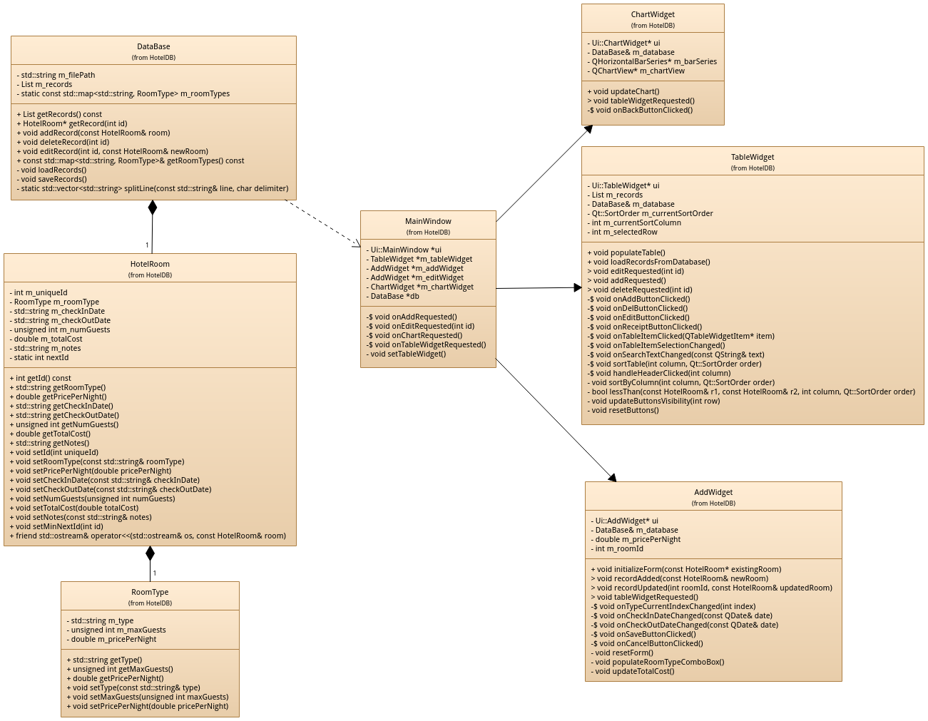**

**Диаграмма действий:**

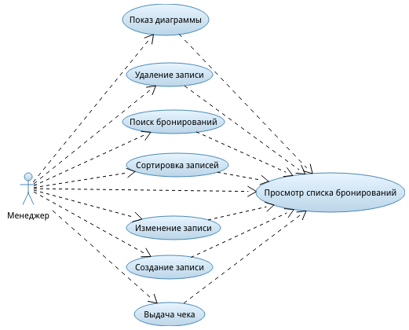

**Вывод:** в ходе данной лабораторной работы было произведено знакомство с базовыми приёмами проектирования программного продукта с средствами языка моделирования (UML)